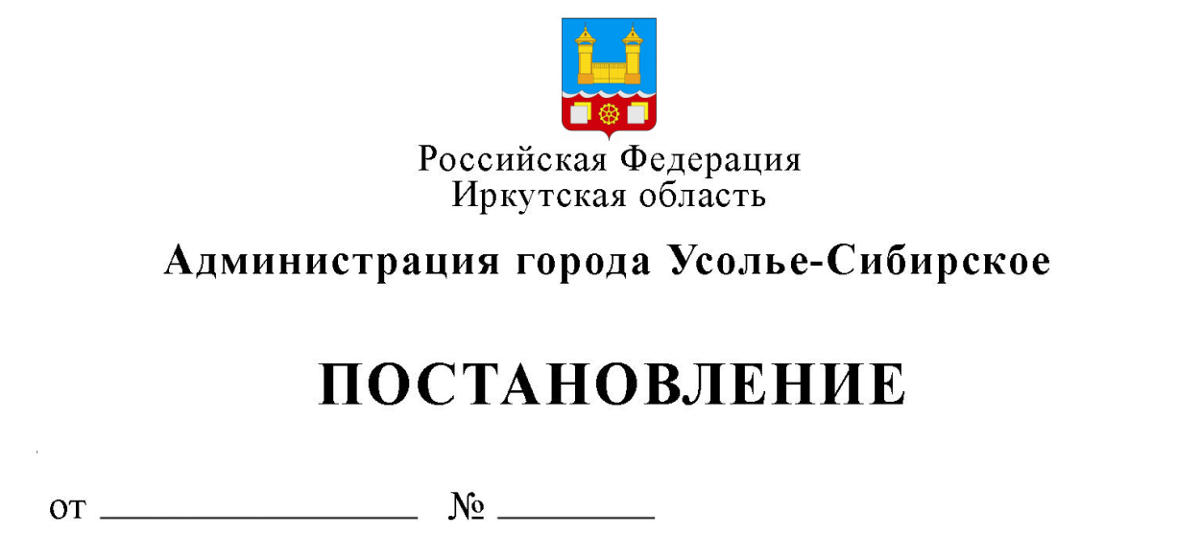

О внесении изменений в порядок размещения нестационарных торговых объектов на территории города Усолье-Сибирское, утверждённый постановлением администрации города Усолье-Сибирское от 16.06.2015 № 986 (в редакции от 30.11.2022 № 2777-па)

В соответствии с приказом службы потребительского рынка и лицензирования Иркутской области от 20 января 2011 года № 3-спр «Об утверждении Порядка разработки и утверждения органами местного самоуправления муниципальных образований Иркутской области схемы размещения нестационарных торговых объектов», руководствуясь ст.ст. 28, 55 Устава города Усолье-Сибирское, администрация города Усолье-Сибирское

ПОСТАНОВЛЯЕТ:

1. Внести в порядок размещения нестационарных торговых объектов на территории города Усолье-Сибирское, утверждённый постановлением администрации города Усолье-Сибирское от 16.06.2015 № 986 «О порядке размещения нестационарных торговых объектов на территории города Усолье-Сибирское», с изменениями от 21.09.2015 № 1626, от 12.10.2015 № 1782, от 01.04.2016 № 581, от 24.10.2018 № 1896, от 05.08.2020 № 1382, от 26.10.2020 № 1958, от 30.11.2022 № 2777-па (далее – Порядок), следующие изменения: 1.1. Пункт 1.1. раздела 1 дополнить абзацем следующего содержания: «В настоящем Порядке используются следующие основные понятия: а) схема размещения нестационарных торговых объектов - документ, состоящий из текстовой и графической частей, определяющий места размещения нестационарных торговых объектов на территории муниципального образования «город Усолье-Сибирское» и содержащий сведения о виде, площади, адресных ориентирах (для мобильного торгового объекта в качестве адресных ориентиров может указываться маршрут движения и (или) зона размещения), координатах поворотных точек места размещения нестационарного торгового объекта (в графической части схемы), о периоде размещения, специализации объекта, собственнике земельного участка, на котором расположен нестационарный торговый объект; б) нестационарный торговый объект - торговый объект, представляющий собой временное сооружение или временную конструкцию, не связанные прочно с земельным участком, вне зависимости от присоединения или неприсоединения к сетям инженерно-технического обеспечения, в том числе передвижное сооружение.
в) мобильный торговый объект – нестационарный торговый объект, к которому относятся: - мобильный торговый объект на базе механического транспортного средства (автомобили, автолавки, автомагазины, автоприцепы, автоцистерны, мототранспортные средства), специально оснащенного оборудованием, предназначенным и используемым для выкладки, демонстрации товаров, обслуживания покупателей и проведения денежных расчетов с покупателями при продаже товаров; - мобильный торговый объект, приводимый в движение мускульной силой человека – велосипед, специально оборудованный для осуществления торговой деятельности; - торговая тележка.»; 1.2. Пункт 2.1. раздела 2 дополнить абзацами следующего содержания: «Схемой должно предусматриваться размещение не менее шестидесяти процентов нестационарных торговых объектов, используемых субъектами малого или среднего предпринимательства, осуществляющими торговую деятельность, от общего количества нестационарных торговых объектов. Нестационарные торговые объекты должны размещаться с учётом обеспечения свободного движения пешеходов и доступа потребителей к объектам торговли; Места размещения нестационарных торговых объектов и их внешний вид не должны нарушать внешний архитектурный облик сложившейся застройки. Мобильные торговые объекты должны размещаться с учетом соблюдения Правил дорожного движения Российской Федерации, утвержденных постановлением Совета Министров – Правительства Российской Федерации от 23 октября 1993 года № 1090.». 2. Опубликовать настоящее постановление в газете «Официальное Усолье» и разместить на официальном сайте администрации города Усолье-Сибирское в информационно-телекоммуникационной сети «Интернет». 3. Настоящее постановление вступает в силу с момента его официального опубликования. 4. Контроль за выполнением настоящего постановления возложить на председателя комитета экономического развития администрации города Усолье-Сибирское Рогову А.А.

Мэр города М.В. Торопкин

